安福中学2011-2012学年高二下学期第二次月考生物试题
一、选择题（共30小题，每题2分，共60分。）
1．下列关于人体内环境的叙述，不正确的是（ ）
Ａ．内环境主要由组织液、血浆和淋巴构成
Ｂ．酶和ATP主要存在于内环境中
Ｃ．内环境中的蛋白质都由DNA分子转录、翻译得到的
Ｄ．内环境具有一定的自动调节能力
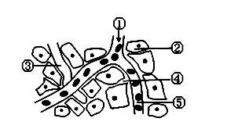
2．下图是细胞与内环境进行物质交换的示意图，①处的箭头表示血液流动的方向。下列说法正确的是（ ）

A．④是人体内新陈代谢的主要场所
B．毛细血管管壁细胞生活的具体内环境是②④⑤
C．③④中的蛋白质可以通过毛细淋巴管壁相互交换
D．若②为肝脏细胞，则①处的氧气浓度高于⑤处
3．下列关于人体内环境的叙述，错误的是（ ）
A．抗原与抗体的特异性结合发生在内环境中
B．内环境成分中含有CO₂、尿素、神经递质等
C．组织液渗回血浆和渗入淋巴的量相差较大
D．血浆的成分稳定时，机体达到稳态
4．下列有关叙述中，不正确的是（ ）
A．突触后膜受体与相应神经递质结合后，引起Na＋通过被动运输方式内流到突触后膜以内
B．在突触后膜发生的信号变化是：电信号→化学信号→电信号
C．突触后膜内的Na＋通常通过主动运输方式外流到突触后膜之外
D．神经递质只能由突触前膜释放，通过突触间隙，作用于突触后膜
5．动物运动时，神经支配同侧肢体屈肌舒张活动和伸肌收缩活动协调进行。下图表示传入神经纤维的轴突末梢释放兴奋性递质，引起伸肌运动神经元兴奋和屈肌运动神经元抑制的机理。下列有关叙述正确的是（ ）
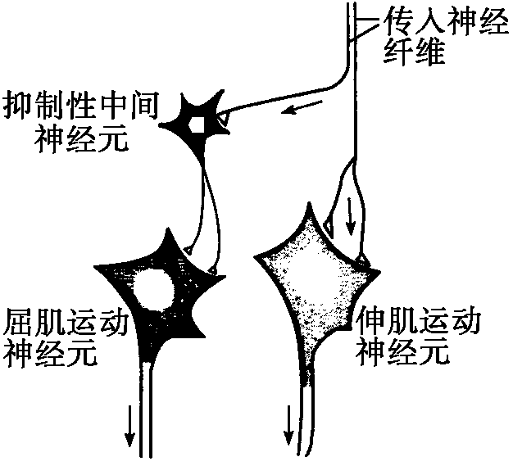
A．屈肌和伸肌运动神经纤维上均发生膜电位的反转
B．抑制性中间神经元上不能检测到膜电位的变化
C．抑制性中间神经元接受刺激释放抑制性递质
D．完成该反射活动的反射弧由三个神经元构成
6．下列关于人脑的说法中，错误的是（ ）
A．大脑皮层具有感知外部世界，形成感觉的功能
B．大脑皮层具有直接控制四肢反射活动的能力
C．大脑皮层V区发生障碍的患者不能看懂文字
D．学习和记忆是人脑的高级功能之一
7．切除老鼠体内的甲状腺，10ｄ后将其同没有切除甲状腺的老鼠相比，切除甲状腺的老鼠的代谢能力明显下降，并且无法检验出其血液中甲状腺激素。切除5ｄ后，将溶解于某溶剂的一定量的甲状腺激素给老鼠连续注射5ｄ，过10ｄ后观察，其物质代谢能力没有下降。由此可推测：甲状腺激素能增强物质的代谢能力。为了证明这一推论，有必要进行其他几组对比实验，以作观察比较。你认为下列哪项为最适宜的对比实验组（ ）
A．既没有切除甲状腺，又未注射甲状腺激素的实验组
B．增加甲状腺激素的注射量后进行切除手术，过5ｄ后再移植甲状腺的实验组
C．从进行切除后的第5ｄ开始，只注射用于该实验的溶剂的实验组
D．将溶解于另一种溶剂的（与上述溶液不同）的甲状腺激素注射到刚刚做完切除手术的实验组
8．根据下图人体器官模型，分析下列说法不正确的是（ ）
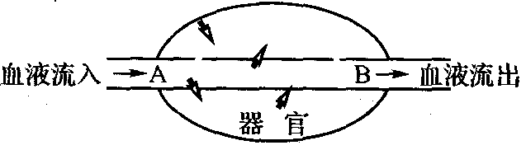
A．如果器官为肝脏，则饭后血糖浓度A处高于B处
B．如果器官为肝脏，则饥饿时血糖浓度A处低于B处
C．如果器官为肾脏，则尿素的浓度A处高于B处
D．如果器官为胰腺，则饭后胰岛素浓度A处高于B处
9．下图是人体体温调节的曲线图，请据图分析，下列说法不正确的是（ ）
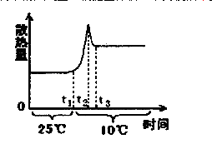
A．当环境温度为25℃时，产热量等于散热量
B．当环境温度从25℃下降到10℃时，从时间t₁到时间t₂，散热量增加是由于人体体温与环境温度的温差加大造成的
C．时间t₂以后，散热量减少，这是体温调节的结果
D．时间t₃以后，产热量小于散热量
10．下列关于神经和体液调节的叙述不正确的是（ ）
A．体内大多数内分泌腺受中枢神经系统的控制
B．人在紧张情况下，心跳、呼吸加速，血压升高属神经—体液调节
C．神经系统的某些结构也能释放激素来调节生理过程
D．短跑运动员听到枪声完成跑步和冲刺的过程，只是通过神经调节完成的
11．下面关于人体稳态的调节的叙述，不正确的是（ ）
A．下丘脑对水的平衡、体温的相对恒定、血糖稳态都有调节作用
B．正常人发高烧时，失水多于失盐，这时其渴觉中枢受抑制，抗利尿激素分泌会减少
C．正常人在寒冷环境中，机体内甲状腺激素和肾上腺激素的分泌量会增加
D．水分的平衡、无机盐的平衡、体温的相对恒定都与人体皮肤有关
12．关于人体免疫的叙述正确的是（ ）
A．某病原体初次感染人体，人体会产生相应的过敏反应
B．艾滋病和类风湿性关节炎都属于免疫系统疾病
C．体液免疫中每个浆细胞能产生多种特定抗体
D．效应T细胞能直接吞噬侵入细胞的病原体
13．细菌外毒素是一类蛋白质，能刺激宿主产生免疫应答，形成能中和外毒素毒性的抗毒素。外毒素性质不稳定，脱去毒性后称为类毒素，可用于预防接种。下列叙述正确的是（ ）
A．外毒素是一种抗原，类毒素也具备抗原的特性
B．外毒素刺激宿主产生免疫应答属于特异性免疫，包括体液免疫和细胞免疫
C．注射抗毒素可以使机体产生特异性的记忆细胞
D．患了白喉、破伤风等外毒素引起疾病的患者，需要注射类毒素加以治疗
14．下图一表示不同浓度生长素溶液对植物根、芽生长的影响。图二表示燕麦胚芽鞘尖端。下列有关叙述中，正确的是（ ）
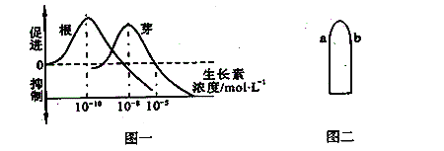
A．若图二胚芽鞘接受左侧单向光照射，b侧生长素浓度接近10⁻¹⁰mol•L⁻¹
B. 若图二胚芽鞘处于黑暗中，尖端生长素浓度为小于10⁻⁵mol•L⁻¹
C．用浓度高于10⁻¹⁰mol•L⁻¹生长素溶液浸泡扦插的枝条，会抑制根的萌出
D．用浓度为10⁻⁷mol•L⁻¹生长素溶液浸泡刚萌发的种子，对根和芽的发育均不利

15．脱落酸能促进种子的休眠和果实的成熟，但在高温条件下会分解。小麦在即将成熟时，如果经历持续一段时间的干热后，遇大雨，种子就容易在穗上发芽。因为脱落酸（ ）
A．能抑制小麦种子的发育和脱落
B．高温降解后对发芽的抑制被解除
C．对果实的成熟与乙烯有拮抗作用
D．对种子的发芽和成熟起协同作用
16．科学研究发现，某植物茎段再生时，根总是由近根端长出，叶从近苗端长出（如图所示），这种现象被称为极化再生。下列说法不合理的是（ ）
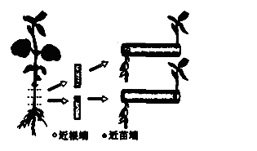
A．近根端与近苗端基因的表达情况不同
B．茎段截取后近根端的生长素向着近苗端运输
C．极化再生过程中发生了细胞分裂和细胞分化
D．生长素对离体茎段细胞的生长具有重要的调节作用
17．下列有关植物激素调节的叙述，正确的是（ ）
A．适宜浓度的赤霉素能促进细胞伸长，使植株增高
B．使形态和生理状态一致的葡萄枝条产生相同生根效果的2，4－D浓度相同
C．失重状态下根失去向地生长特性的原因是生长素不能极性运输
D．侧芽产生的生长素比顶芽多，所以侧芽的生长受到抑制
18．近年来在疫苗家族中增加了第三代疫苗——DNA疫苗，它们由病原微生物中的一段表达抗原的基因制成，这段基因编码的产物仅是引起机体的免疫反应。以下关于DNA疫苗的叙述正确的是（ ）
A．能引起特异性免疫反应是因为DNA疫苗具有抗原
B．DNA疫苗引起免疫反应前必须经过转录和翻译的过程
C．DNA疫苗导入人体后，效应B细胞分化为记忆细胞
D．接种后若感染此病原微生物，则体内记忆细胞会产生大量抗体
19．如图①、②表示人体内细胞间信号传导常见的两种方式；③、④表示不同的信号分子对靶细胞作用的方式，下列有关叙述正确的是（ ）
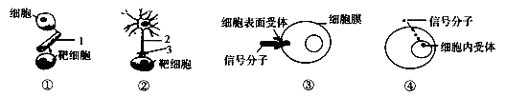
A．下丘脑促进垂体分泌促甲状腺激素的过程可用方式②和③表示
B．下丘脑体温调节中枢调节肾上腺分泌肾上腺素到达靶细胞的过程可用方式②→①表示
C．抗利尿激素和性激素都能通过④的方式作用于靶细胞
D．信息分子在结构1中是细胞外液运输，而在结构2和3中是细胞内液运输
20．调节是生物体维持自身正常生命活动的重要功能，以下表述正确的是（ ）
A．单侧光下生长素由胚芽鞘向光侧向背光侧极性运输
B．植物茎的背重力性和向光生长均没有体现生长素作用的两重性
C．垂体既能分泌激素，又与下丘脑相联系，所以是内分泌活动的枢纽
D．胰岛素与胰高血糖素都能调节血糖含量，因此两者之间是协同作用
21．稻—鸭—萍共作是一种新兴的生态农业模式，其中，水生植物红萍（满江红）适生于荫蔽环境，可作为鸭子的饲料，鸭子能吃有害昆虫并供肥，促进水稻生长，对以此模式形成的生态系统，下列叙述错误的是( )
A．该生态系统的主要功能是物质循环和能量流动
B．鸭子既是初级消费者，又是次级消费者
C．生物群落由水稻、红萍、鸭子和有害昆虫组成
D．水稻和红萍分层分布，能提高光能利用率

22．下列有关生态系统功能的描述，错误的是( ) ：
A．物质循环的关键环节是分解者的分解作用
B．物质流是循环的，能量流是单向的，信息流往往是双向的
C．一个生态系统的营养级越多，消耗的能量就越多，人类可利用的能量就越少
D．信息传递有利于沟通生物群落与非生物环境之间、生物与生物之间的关系，具有调节生态系统稳定性的作用
23．艾滋病已成为威胁人类健康的一大杀手。下列有关艾滋病的说法正确的是（ ）
A．与艾滋病患者拥抱一定会传染艾滋病
B．HIV在离开人体后能存活很长时间，危害极大
C．HIV主要攻击人体内的T细胞，最终使人丧失免疫功能
D．HIV主要由DNA、RNA和蛋白质构成，但没有核糖体
24．“生态瓶”制成后，要使其中的微型植物正常生长，容器外必须具备的条件是（ ）
①一定的光照 ②肥沃的土壤 ③充足的水分 ④适当的温度
A．①③ B．①④ C．②③ D．②④
25．有关激素调节及应用方面的说法正确的是（ ）
A．油菜在传粉阶段遇到连续暴雨袭击，喷洒生长素类似物可避免减产
B．甲状腺激素分泌不足，蝌蚪发育会受影响，成年人耗氧量会增加
C．切除动物垂体后，动物血液中的生长激素和甲状腺激素都会减少
Ｄ。激素间的拮抗作用不利于维持动物体内环境的稳态和生长发育
26.下列群落演替中，属于原生演替（初生演替）的是
A．从湖泊到森林的演替 B．从火山岩（裸岩）开始的演替
- 从荒废农田开始的演替 D．从火灾过后的草原开始的演替
27.从高寒水域的鱼体内分离出一种特殊的蛋白质即鱼抗冻蛋白及其基因，并将此基因导入 烟草中，使烟草的抗寒能力有所提高，这项研究成果表明
①鱼类与烟草的遗传物质都是DNA ；②鱼类与烟草的DNA结构相同；③鱼类与烟草共用一套遗传密码；④鱼类和烟草遗传信息传递方式相同
A．①和③ B．②和③ C．①和④ D．①②③④

28.下列关于免疫的叙述，正确的是
A：吞噬细胞吞噬外来的细菌必须有抗体参与
B：“先天性胸腺发育不全”的患者，细胞免疫有缺陷
C：B细胞和T细胞所含的基因不同，功能也不同
D：抗体的主要功能是将进入生物体的病菌吞噬掉
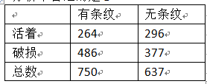
29.在一个新的区域内迁入一蜗牛种群，蜗牛被鸟类捕食。蜗牛有两种性状---有条纹和无条纹，研究人员对该地区活着的蜗牛和破损（死亡）的蜗牛壳进行计数，数据如表所示。对此分析不合理的是
A.有条纹的蜗牛更容易被鸟类捕食
B.几个世代后，控制无条纹的基因频率增加
C.鸟类捕食决定蜗牛进化方向
D.有条纹的蜗牛与无条纹的蜗牛种间竞争
30.科研人员对某草原一种野生动物的种群进行研究，得出了与种群密度相关的出生率和死亡率的变化。如图5所示。有关叙述正确的是
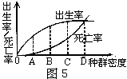

A：该生物的种群增长曲线呈“J”型
B：死亡率增加的原因是食物、空间和天敌等因素
C：要合理利用该动物资源，应将种群密度控制在D点
D：B点时，种群增长速率最大，种群达到最大环境容纳量

2011—2012学年度高二年级下学期第二次月考生物答题卷
学校 班级 姓名________________ 考号

一、选择题（共30小题，每题2分，共60分。）
题号 | 1 | 2 | 3 | 4 | 5 | 6 | 7 | 8 | 9 | 10 | 11 | 12 | 13 | 14 | 15
答案
题号 | 16 | 17 | 18 | 19 | 20 | 21 | 22 | 23 | 24 | 25 | 26 | 27 | 28 | 29 | 30
答案
二、非选择题（共40分。）
31．（10分）血液是人和动物体内的一种重要组织，它具有多方面的重要作用。请据图回答：
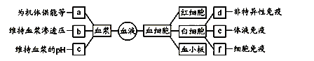
（1）血浆是内环境的重要组成部分，血浆渗透压的大小主要与_______、_________的含量有关。人体在剧烈运动后产生的大量乳酸进入血浆后，通过机体调节仍能维持PH值相对稳定，主要是依靠物质____________的调节作用。
（2）血液具有防御功能。图中［ ］___________细胞在增殖分化后能合成、分泌出抗体；能导致结核杆菌的宿主细胞裂解死亡的细胞来源于图中的［ ］___________。
（3）白血病是由于环境中的致癌因子损伤了细胞中的DNA分子，使___________基因发生突变而引起。某白血病患者通过骨髓移植得以治愈，因骨髓中的___________在诱导分化因子作用下，能增殖分化成红细胞、白细胞和血小板，恢复了正常的造血功能。
（4）实验室内有一群基因突变的老鼠，这些老鼠只要按时喂食并且不让它们运动，它们就能维持正常；当它们进食后，它们的血糖浓度会轻微上升，然后下降至一个恒定状态，然而只要让老鼠运动或禁食一餐，它们的血糖浓度就会迅速下降，进而昏迷。依据我们所学过的血糖稳态调节方式可知，这些突变老鼠所面临的状况很可能是体内细胞缺乏_________激素。
（5）某人剧烈运动一段时间后，体内产热量增加，汗腺分泌增强，这时___________中的体温调节中枢兴奋，同时血浆渗透压上升，导致____________激素分泌增加。
32.(10分)下图是利用定点突变技术获取人们所需蛋白质的过程示意图。请据图分析回答相关问题：
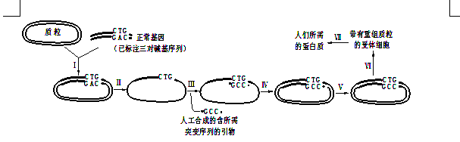
（1）该图示过程体现了 （至少写出两项）等现代生物技术的综合运用。
（2）当前基因工程中扩增目的基因常用的方法是 ，图中 （填写图中序号）过程即为此项应用 。
（3）Ⅳ过程需使用的酶是 ，它具有的重要特性是 ；Ⅴ过程的最终完成必须依赖于 酶的作用。
（4）从理论上分析，经过Ⅶ过程可提供人们所需蛋白质的细胞占总数的 ，理由是 。
（5）一个基因表达载体的组成除了目的基因外，还必须有 、 以及标记基因

33．（11分）回答下列有关生长素的问题：
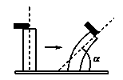
（1）植物顶端优势时顶芽产生的生长素运到相邻侧芽________（需要、不需要）消耗ATP。
（2）某研究小组探究避光条件下生长素浓度对燕麦胚芽鞘生长的影响。胚芽鞘去顶静置一段时间后，将含有不同浓度生长素的琼脂块分别放置在不同的去顶胚芽鞘一侧，一段时间后测量并记录弯曲角度（α）。右图为其实验示意图。
①α的范围为________________（180°≥α>0°、180°≥α≥90°、90°≥α> 0°）。
②若想在细胞水平上证明生长素对胚芽鞘生长的影响，可以取弯曲处作_________（横切、纵切）片制成装片，用显微镜观察并测量两侧细胞平均长度，作出比较。
（3）右图是水平放置的植物的根、茎对生长素作用的反应曲线，图示字母中表示根近地侧的是__________，茎远地侧的是__________。
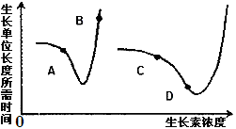
（4）有科学家认为根的向地生长不仅与生长素有关，还与乙烯的作用有关。为了研究二者的关系，做了这样的实验：将某种开花植物的根尖放在含不同浓度的生长素的培养液中，并加入少量蔗糖做能源。发现在这些培养液中出现了乙烯，且生长素浓度越高，培养液中乙烯的浓度也越高，根尖生长所受的抑制也越强。
①此人所作实验的自变量是____________，因变量是____________。
②为使实验严谨，还需要另将一些等量的根尖放在________________，作为对照组。
③据此实验结果，可推知水平放置的植物根向重力生长的原因是高浓度的___________诱导产生了_______________，从而__________近地侧根的生长。

34．（9分）近几年来，一种原产于南美，被称为“植物杀手”的藤本植物——薇甘菊正在广东省大肆扩散，对本地生物多样性和农业生产造成了巨大威胁。
（1）薇甘菊生长时具趋光性，很容易向上层生长、扩展，并像被子一样把树木全部覆盖，致使成片的植物枯死。受侵害的植物大量死亡的主要原因是：被薇甘菊缠绕覆盖的植物
。从生态学角度看，薇甘菊是生态系统成分中的 ，薇甘菊与受其侵害的植物之间的关系是 。
（2）薇甘菊在土壤潮湿疏松、有机质丰富、阳光充足的环境中，生长特别迅速，但不耐荫和土壤干旱贫瘠。农田、果园、人工林往往是薇甘菊入侵和定居的温床。由此可以看出：限制薇甘菊生长的主要非生物因素是 ；一个生态系统的可入侵性与该生态系统的 有关。
（3）薇甘菊与我们常见的菊花虽然同属菊科，但不是同一个物种。支持这一判断的最重要的依据是：自然条件下，薇甘菊与菊花之间存在着 。
（4）在对薇甘菊进行种群密度取样调查时，常采用样方法。样方法的原理是
。
（5）薇甘菊除了可以产生大量种子外，还可以通过其每个节的叶腋所长出的新枝，另生成新的植株，这种生殖方式称为 。
（6）薇甘菊在原产地并没有造成危害，原因是薇甘菊在当地有许多天敌。因此部分专家建议可以考虑引入薇甘菊的天敌来克制它。这样做可能会带来的环境风险是 。

高二生物参考答案
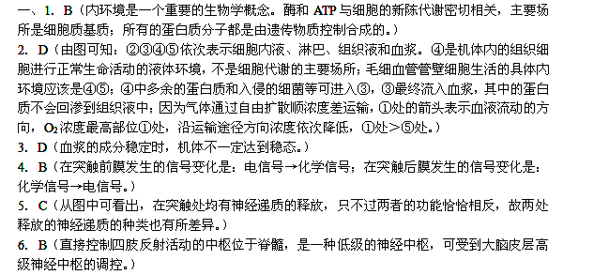7．C（为了验证物质代谢能力的恢复确实是甲状腺激素的作用，而不是溶剂的作用从而排除干扰。）
8．D（如果器官为胰腺，则饭后胰岛素浓度有所升高，即A处的浓度低于B处。）
9．D（当环境温度为25℃时，人的体温恒定，则产热量等于散热量；当环境温度从25℃下降到10℃时，皮肤毛细血管从舒张变为收缩状态，在10℃的环境中，皮肤毛细血管处于收缩状态比处于舒张状态的散热量减少了，这样散热量增加是由于人体体温与环境温度的温差加大造成的；时间t₂以后，散热量减少，通过体温的调节，体温保持恒定；时间t₃以后，产热量等于散热量。）
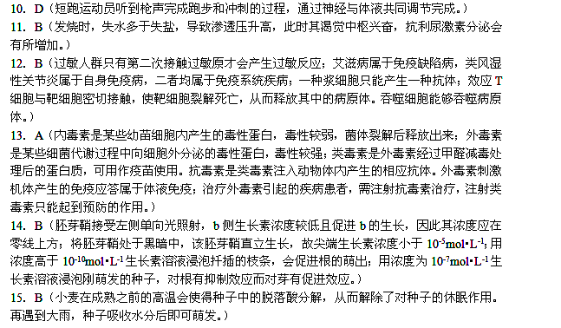16．B（植物茎段的近苗端长出叶，近根端长出根。茎段的生根和生叶过程中发生了细胞分裂和细胞分化，细胞分化过程中基因发生了选择性表达。植物生长过程中生长素起着重要的调节作用，生长素的运输为极性运输既从形态学的上端向下端运输，茎段截取后近苗端的生长素应向着近根端运输。）
17．A（赤霉素能促进细胞的伸长，使植株增高；由于促进扦插枝条生根作用的生长素有一个最适浓度，在低于或高于最适浓度有相同的作用效果。植物激素的极性运输不受重力影响；侧芽受到抑制的原因是顶芽产生的生长素向下运输，大量积累在侧芽从而抑制侧芽生长。）
18．B（DNA疫苗经转录和翻译控制合成的蛋白质为外源蛋白质，起抗原作用；效应B细胞的作用是分泌抗体，而不能分化为记忆细胞；抗体是由效应B细胞而不是由记忆细胞产生的。）
19．B（下丘脑促进垂体分泌促甲状腺激素的过程属激素调节可用①表示；抗利尿激素通过②和③的方式作用于靶细胞，性激素通过②→①的方式作用于靶细胞；信息分子在结构1中是通过血浆运输，在结构3中是通过组织液运输，血浆、组织液和淋巴等构成细胞外液。）
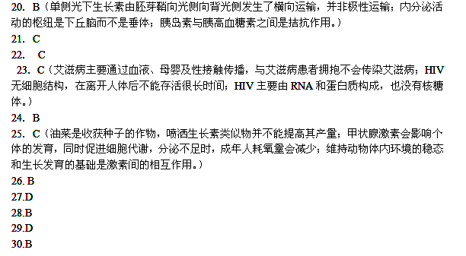二、
31．
（1）蛋白质 无机盐 HCO₃⁻（或NaHCO₃） （2）［e］B ［f］ T细胞 （3）原癌基因和抑癌 造血干细胞 （4）胰高血糖素 （5）下丘脑 抗利尿
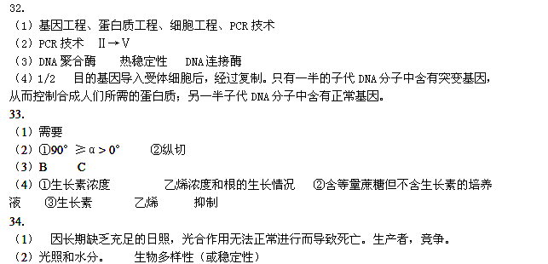（3）生殖隔离。
（4）通过计数种群的一小部分来估计整个种群密度。
（5） 无性生殖（或营养生殖）。
（6）如果这种天敌不是专一性地以薇甘菊为食，并且生存能力强或繁殖速度快，就极可能造成新的生态危机（或外来物种入侵）（答案合理即可）。

